Вариант 12 – Отдел Кадров

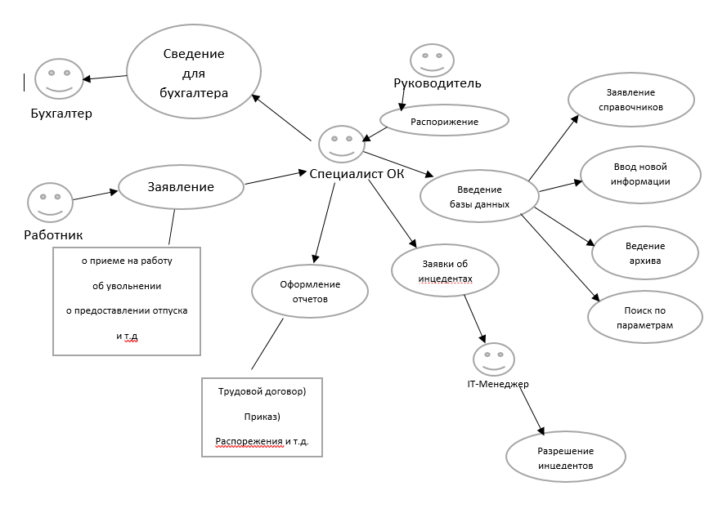

1. Диаграмма вариантов использования на тему Отдел кадров

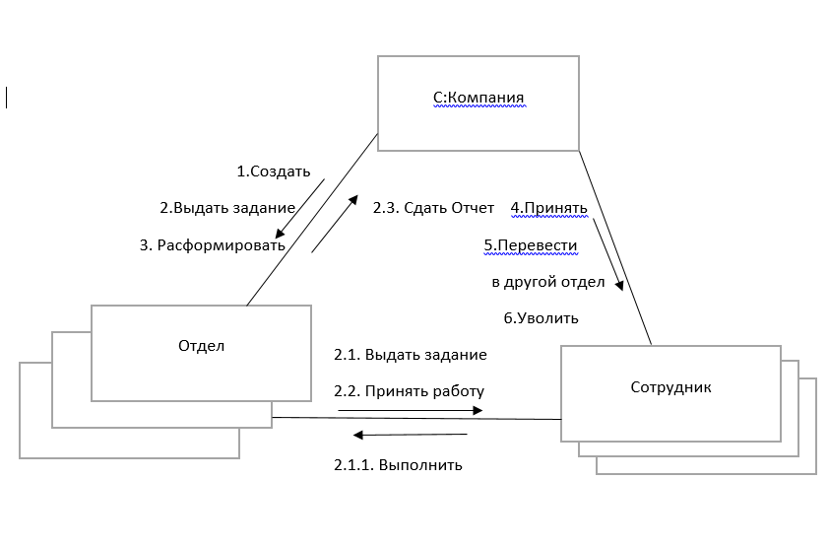

1. Диаграмма кооперации на тему Отдел кадров
2. Транспортная задача

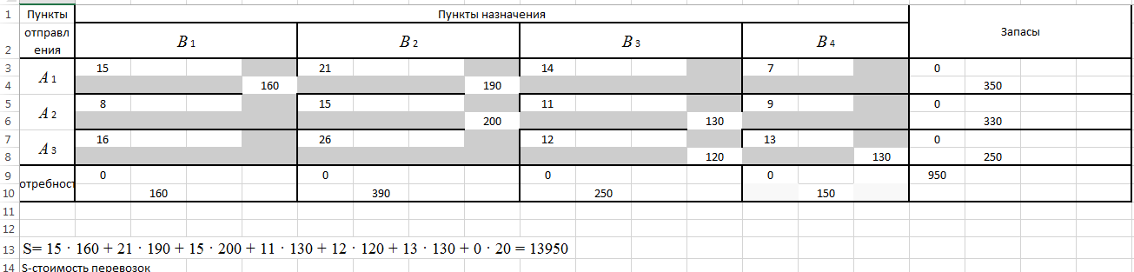

Рисунок 1 – Таблица 1

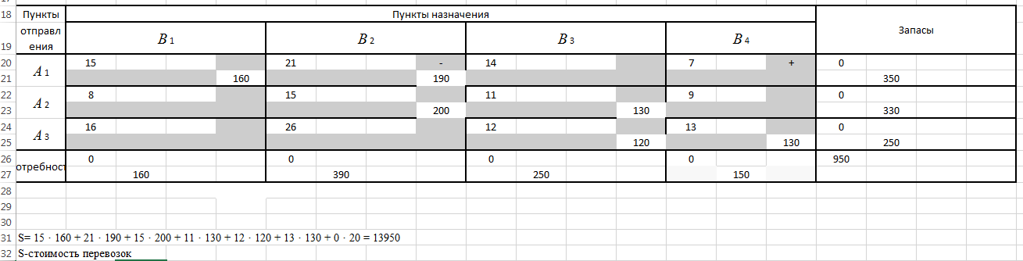

Рисунок 2 – Таблица 2

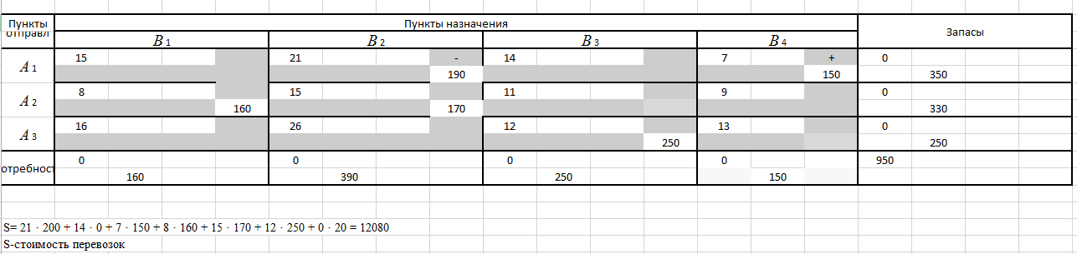

Рисунок 3 – Таблица 3

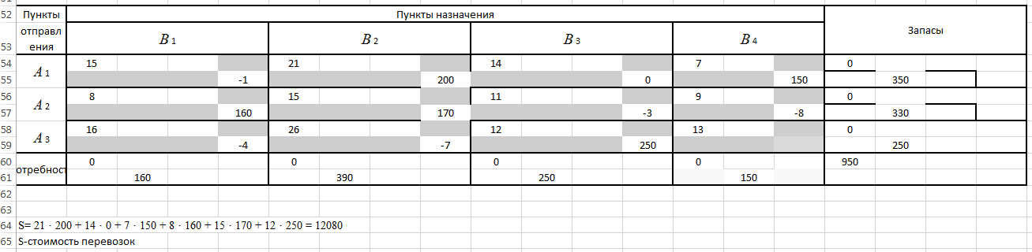

Рисунок 4 – Таблица 4

Распределение ресурсов:

Из склада *A*1 отправить груз (200) в пункт *B*2

Из склада *A*1 отправить груз (150) в пункт *B*4

Из склада *A*2 отправить груз (160) в пункт *B*1

Из склада *A*2 отправить груз (170) в пункт *B*2

Из склада *A*3 отправить груз (250) в пункт *B*3